《线性代数A》
一、选择题
1．设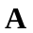是阶矩阵，若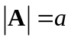，则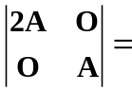（ ）.
(A) 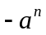 (B) 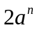 (C) 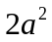 (D) 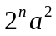
2．设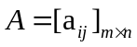，S为n阶可逆矩阵，且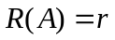，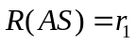则( ).
(A)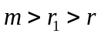 (B)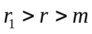 (C)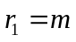 (D)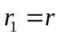
3. 设，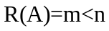，则下列说法不正确的是( ).
(A)可经过一系列初等变换化为矩阵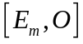.
(B) 对任意m元列向量，方程组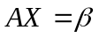必有无穷多解.
(C) 矩阵A的列向量组线性无关.
(D) 矩阵A的m阶子式中至少有一个是非零的.
4．向量组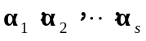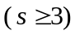线性无关，且向量组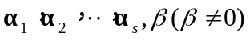线性相关，若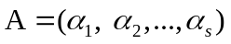，则以下结论中正确的是( ).
(A) 线性方程组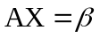有唯一解. (B) 线性方程组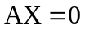的基础解系存在.
(C)不可由向量组线性表示. (D) 向量组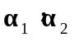线性相关.
5．已知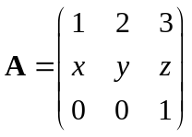，且的特征值为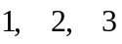，则有（ ）.
(A) 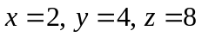 （B） 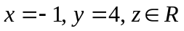
(C) 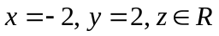 （D） 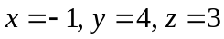
6. 设为阶方阵，是阶可逆矩阵，且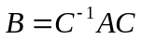，则下列结论不成立的是（ ）.
(A) 与相似. (B) 与有相同的特征向量.
(C) 与有相同的特征值. (D) 与等价.
二、填空题
1．设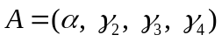，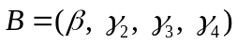，其中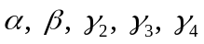均为四元列向量. 已知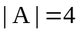，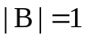，则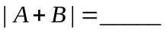.
2．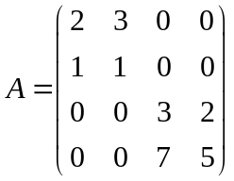，则= ，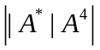= .
3. 设A，B均为4阶可逆矩阵，则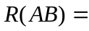 ，矩阵A的标准型为 .
4．设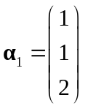，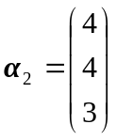， 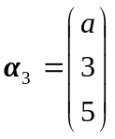，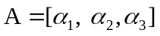，若齐次线性方程组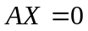的基础解系中含有1个解向量，则向量组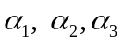线性 ，且= .
5．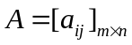的特征值为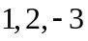，且A的第一行元素均为1，则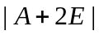= ，而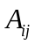为|A|中元素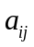的代数余子式 ( i=1,2,3, j=1,2,3)，则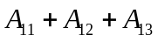= .
6．设二次型是负定的，则的取值范围为 .
三、计算题
1．已知方阵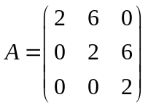,矩阵B满足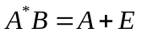，求矩阵。
2.求解如下线性方程组.
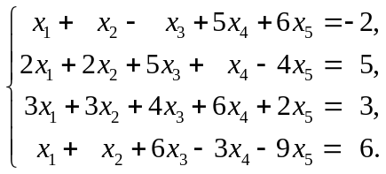
3．向量组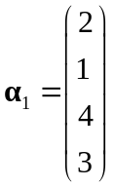，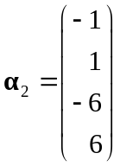，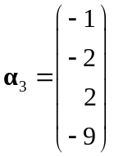，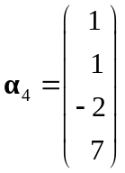，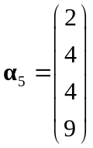，求向量组的一个极大无关组，并把不属于极大无关组的向量用极大无关组线性表示。
4．已知线性方程组
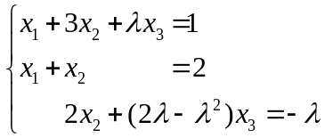
讨论取何值时，方程组无解、有唯一解、有无穷多解。
5．设=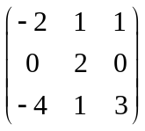,
（1）A是否可相似对角化，
（2）若A可以相似对角化，求可逆矩阵P，使得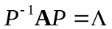，并给出对角阵；
（3）求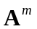．
四、证明题
设A为阶矩阵，且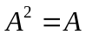，证明

